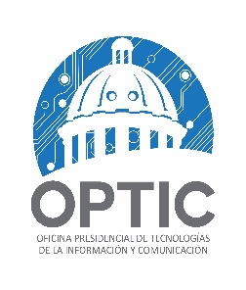
OFICINA PRESIDENCIAL DE TECNOLOGIAS DE LA INFORMACION Y COMUNICACION (OPTIC)

“Año del Fomento a las Exportaciones”

Informes de Seguimientos a los Programas y Proyectos

Habilitación del Centro de Contacto Gubernamental
Estatus: abril 2018
Este Proyecto actualmente se encuentra Ejecutado y operando al 100%.

Para más información contactarnos en:
Tel.: 809.286.1009
URL: www.optic.gob.do
Dirección: Avenida 27 de Febrero #419 casi esq. Núñez de Cáceres, Ens. Quisqueya, Sto. Dgo. R. D.

